МГТУ им. Н.Э. Баумана

Дисциплина электроника

Лабораторный практикум №6

Работу выполнил:

студент группы ИУ7-31Б

Палладий Евгений

Работу проверил:

ЭКСПЕРИМЕНТ 4.

Ключ на биполярном транзисторе

Рассчитываю сопротивление базы и строю схему:

$$I_{кнас}=\frac{E_{к}-U_{кэ}}{R_{к}}=\frac{4.5}{300}=15 мА$$

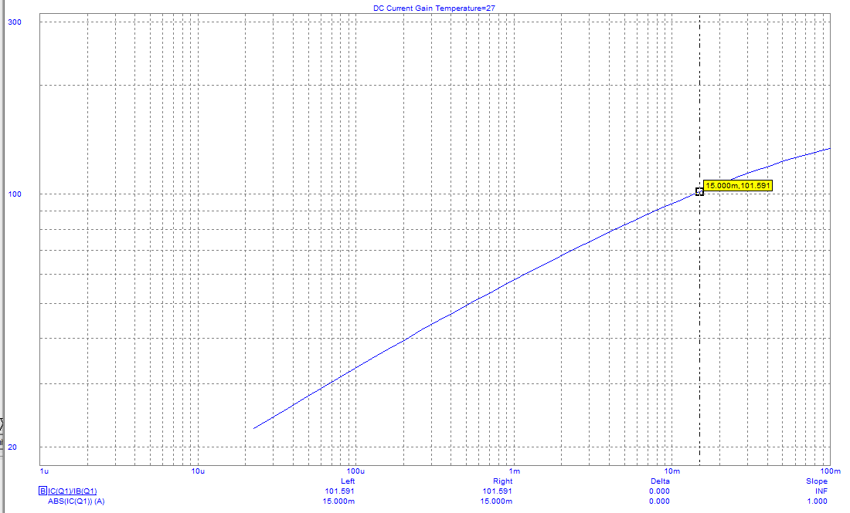

$$I_{бнас}=\frac{I_{кнас}}{β}=\frac{15*{10}^{-3}}{101.591}=1.5*{10}^{-4}А$$

$$R_{б}(S)=\frac{U_{вх}-U_{бэ}}{S*I_{б нас}}=\frac{4.3}{S*1.5*{10}^{-4}}=\frac{29123}{S} Ом$$

$$R_{б}\left(S=1\right)=29123 Ом$$

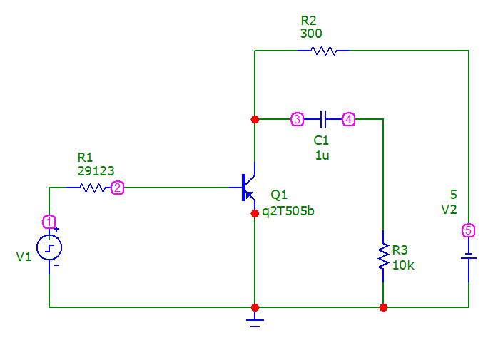

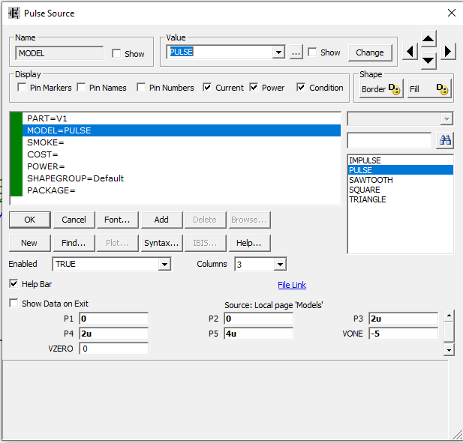

Строю график:

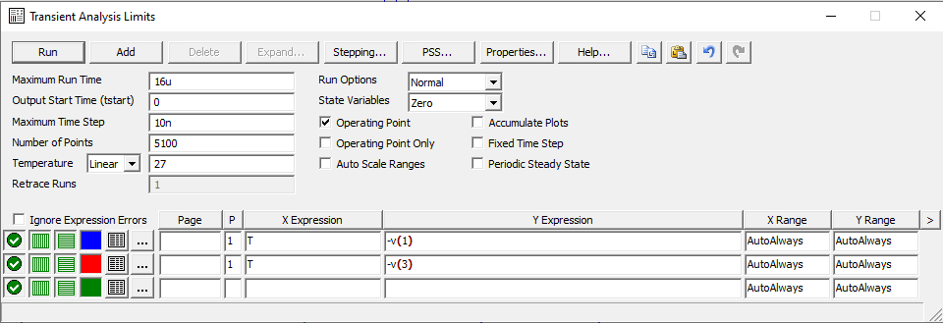

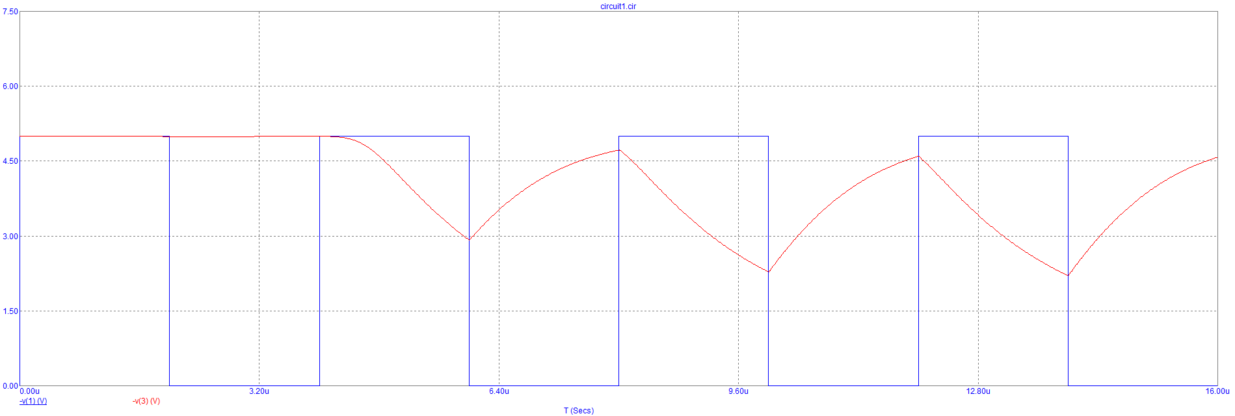

Делаю Stepping:

$$R_{б}\left(S=2\right)=14561 Ом$$

$$R_{б}\left(S=5\right)=5824 Ом$$

$$R_{б}\left(S=20\right)=1456 Ом$$

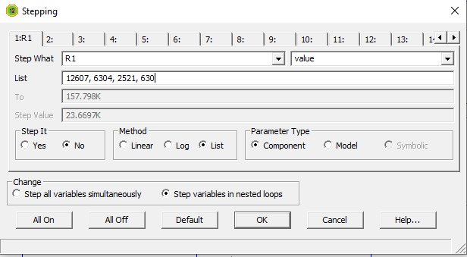

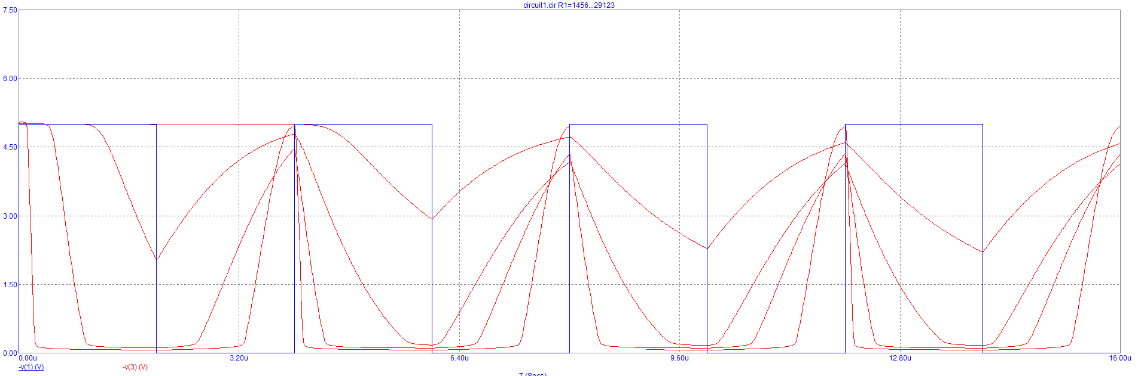

Определяю длительность фронтов, время рассасывания и напряжение на коллекторе в режиме насыщения

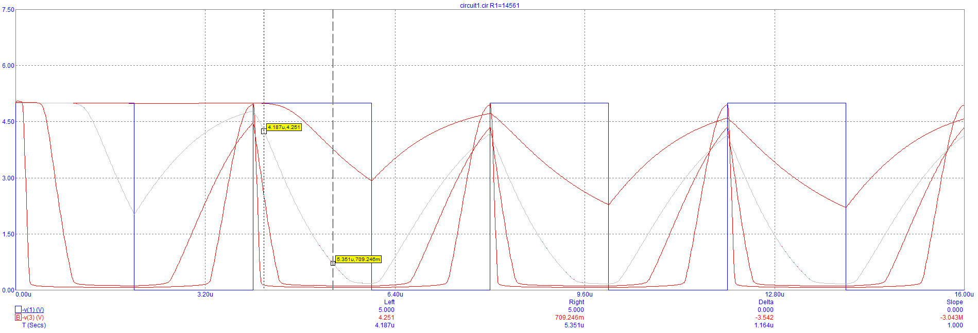

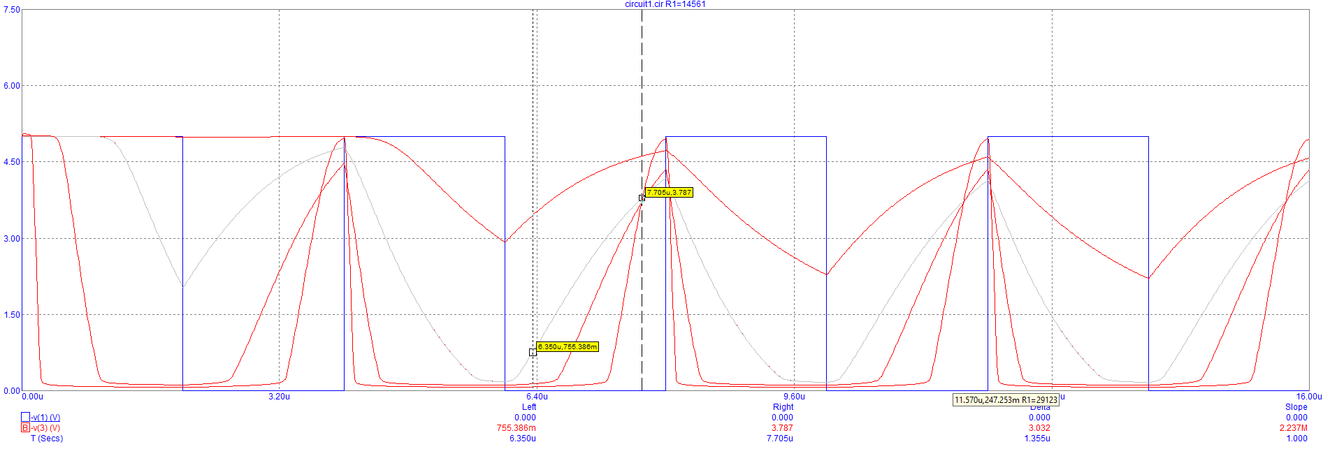

|  |  |  |  |  |
| --- | --- | --- | --- | --- |
| **S** | **t10, нс** | **t01, нс** | **tр, нс** | **Uк, В** |
| **2** | 1164 | 1355 | 19 | 0.173 |
| **5** | 347 | 912 | 701 | 0.11 |
| **20** | 87 | 486 | 1251 | 0.07 |

Включаю в схему S = 20 диод Шоттки:  
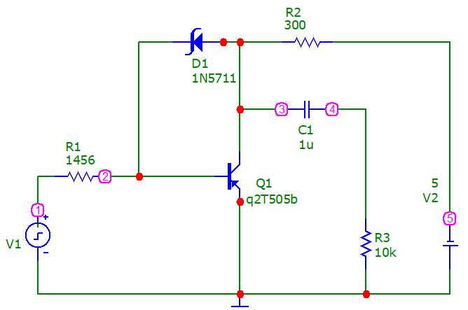

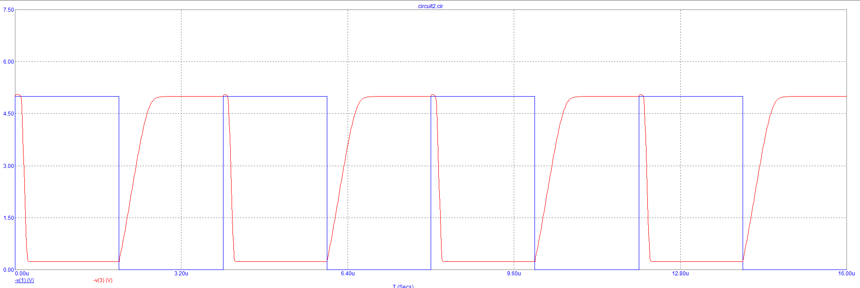

На графике можно увидеть значительно снижение времени рассасывания

ЭКСПЕРИМЕНТ 5. Повышение быстродействия ключа на биполярном транзисторе

Добавляю в схему форсирующую емкость

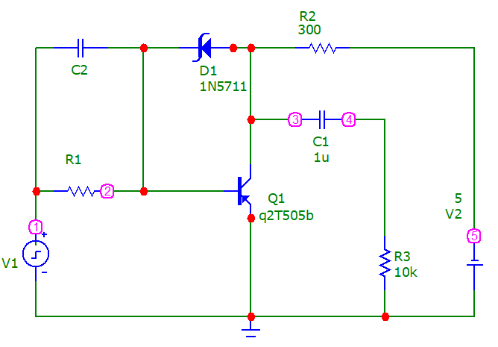

При помощи слайдеров подбираю такие C2 и R1, чтобы получить инвертор близкий к идеальному

Лучший результат, который мне удалось получить:

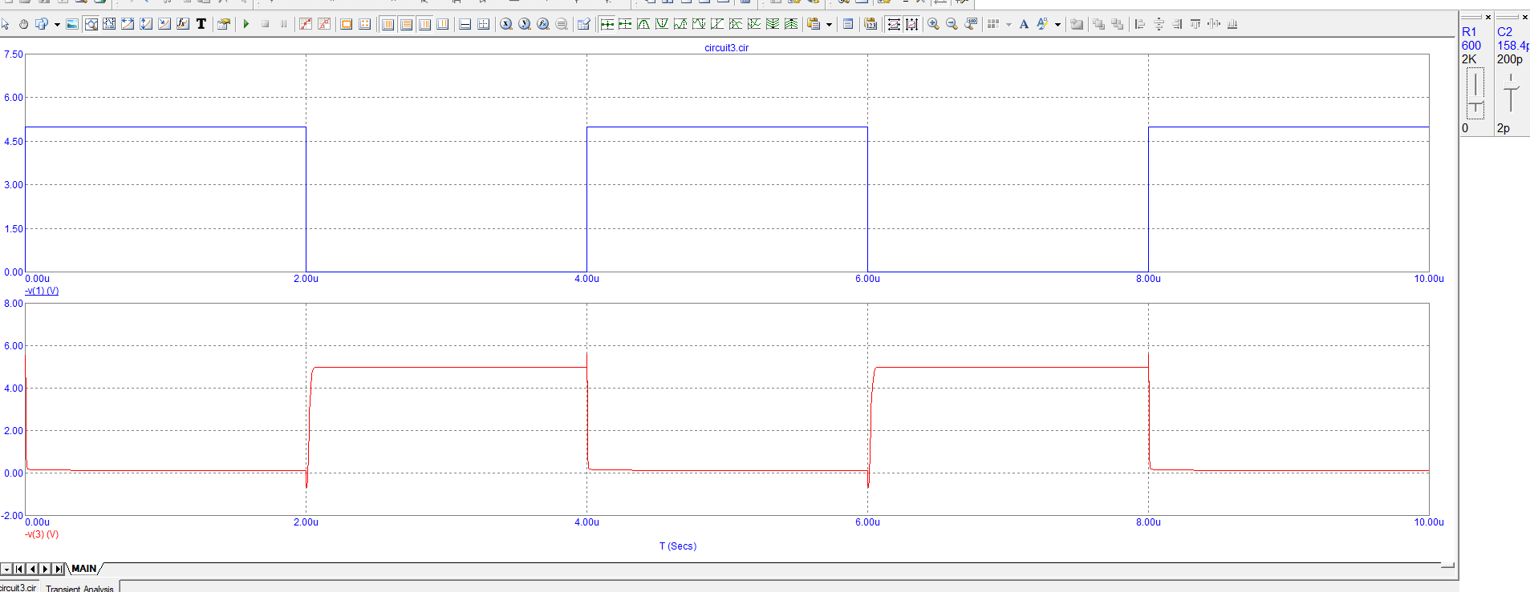

C2 = 158.4 пФ

R1 = 600 Ом

Убираю конденсаторы и диоды, заменяю транзистор на 2N3307:

$$I_{кнас}=\frac{E_{к}-U_{кэ}}{R_{к}}=\frac{4.5}{300}=15 мА$$

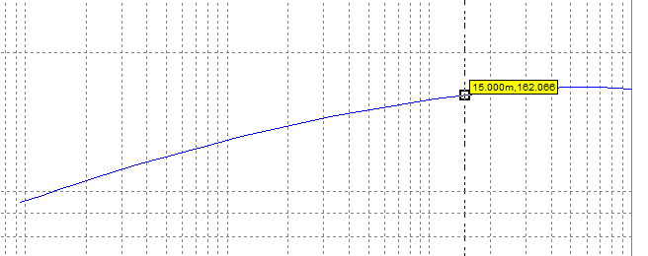

$$I_{бнас}=\frac{I_{кнас}}{β}=\frac{15*{10}^{-3}}{162.066}=9.3*{10}^{-5}А$$

$$R_{б}(S)=\frac{U_{вх}-U_{бэ}}{S*I_{б нас}}=\frac{4.3}{S*9.3*{10}^{-5}}=\frac{46459}{S} Ом$$

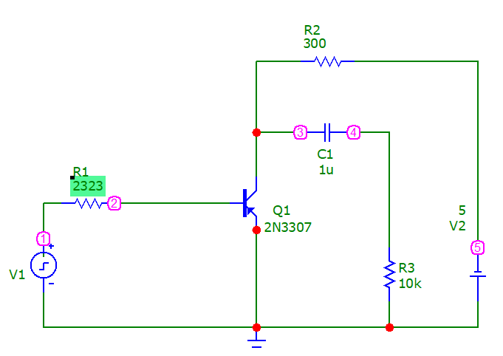

И сразу делаю stepping

$$R_{б}\left(S=1\right)=46459 Ом$$

$$R_{б}\left(S=2\right)=23229 Ом$$

$$R_{б}\left(S=5\right)=9292 Ом$$

$$R_{б}\left(S=20\right)=2323 Ом$$

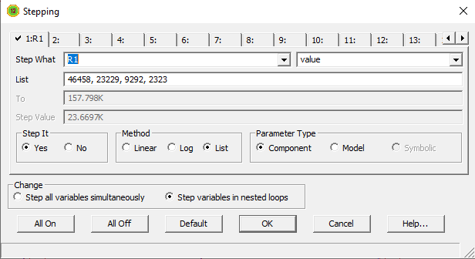

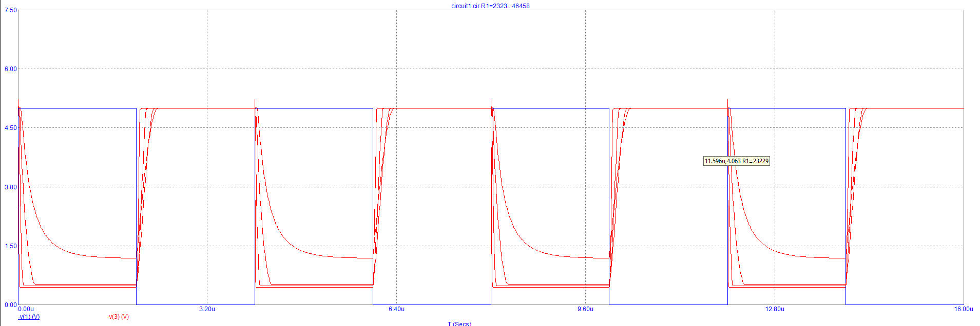

График для S = 20

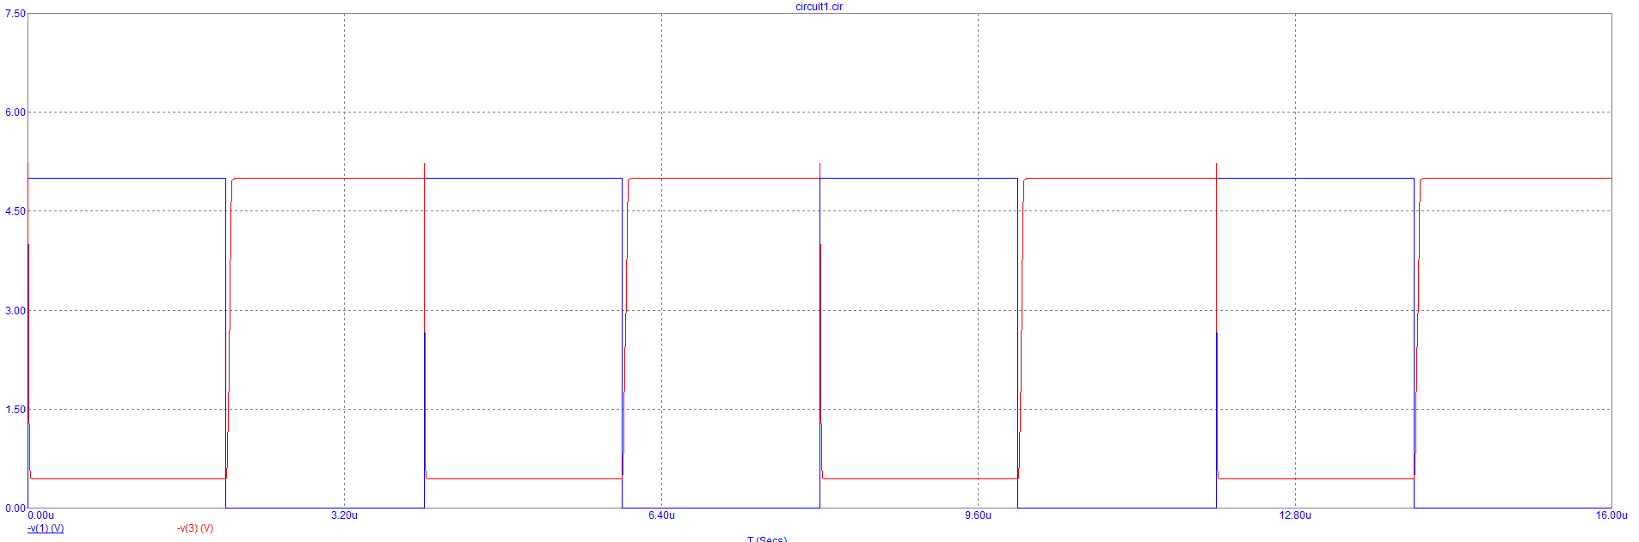

Можно сделать вывод, что для инвертора важен выбор транзистора

ЭКСПЕРИМЕНТ 6. Изучение влияния обратных связей в ключевой схеме на биполярном транзисторе. Период следования коллекторных импульсов:

Строю схему мультивибратора:

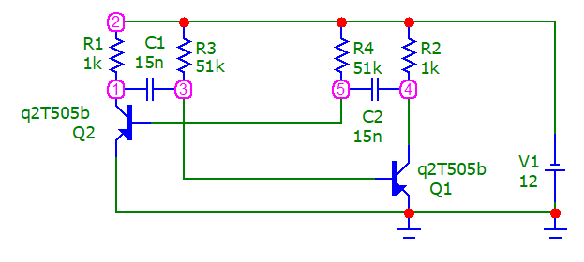

Получаю осциллограммы:

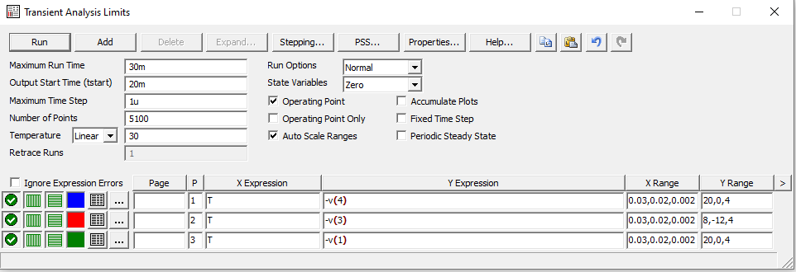

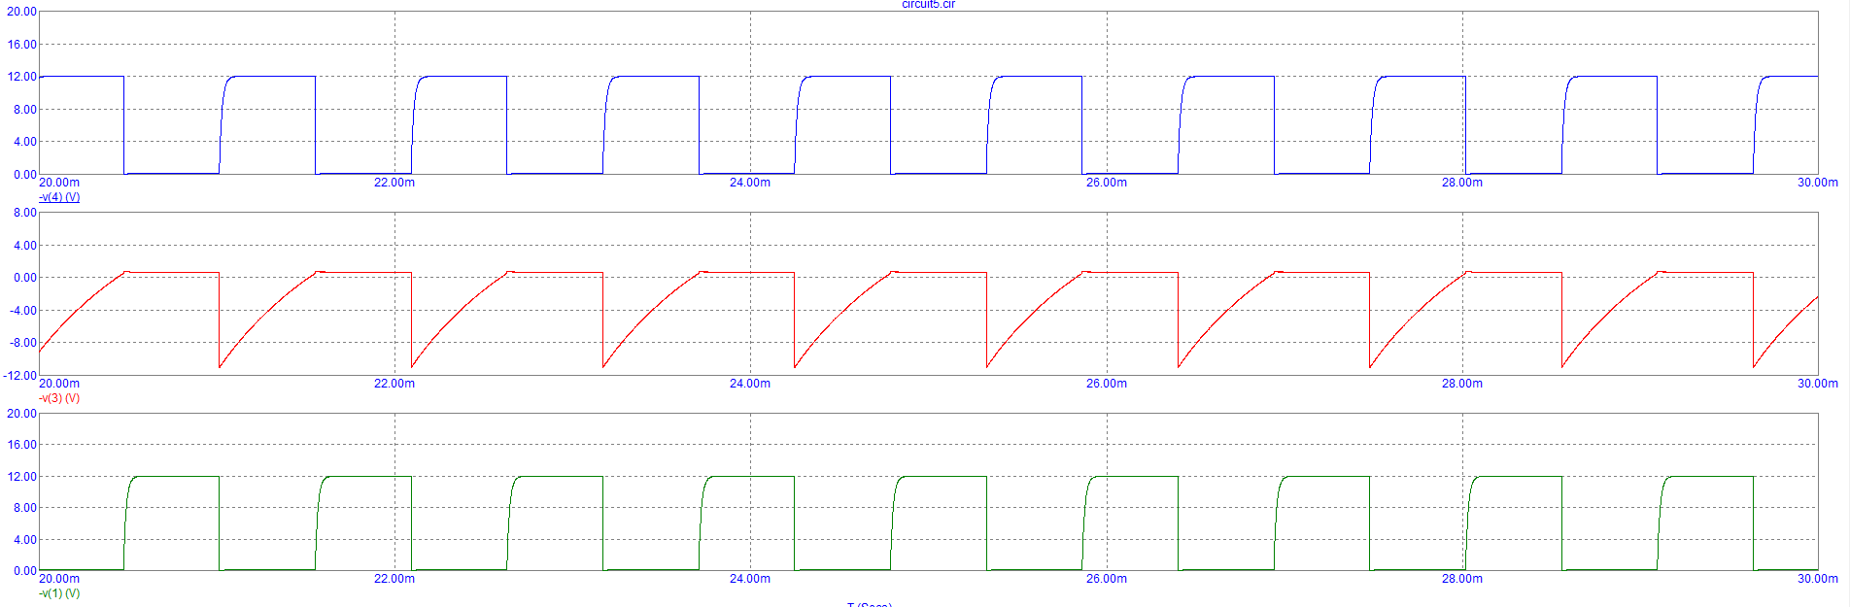

Период следования коллекторных импульсов: 0.814мс

Увеличиваю длительность импульсов, увеличив сопротивление R3 в 2 раза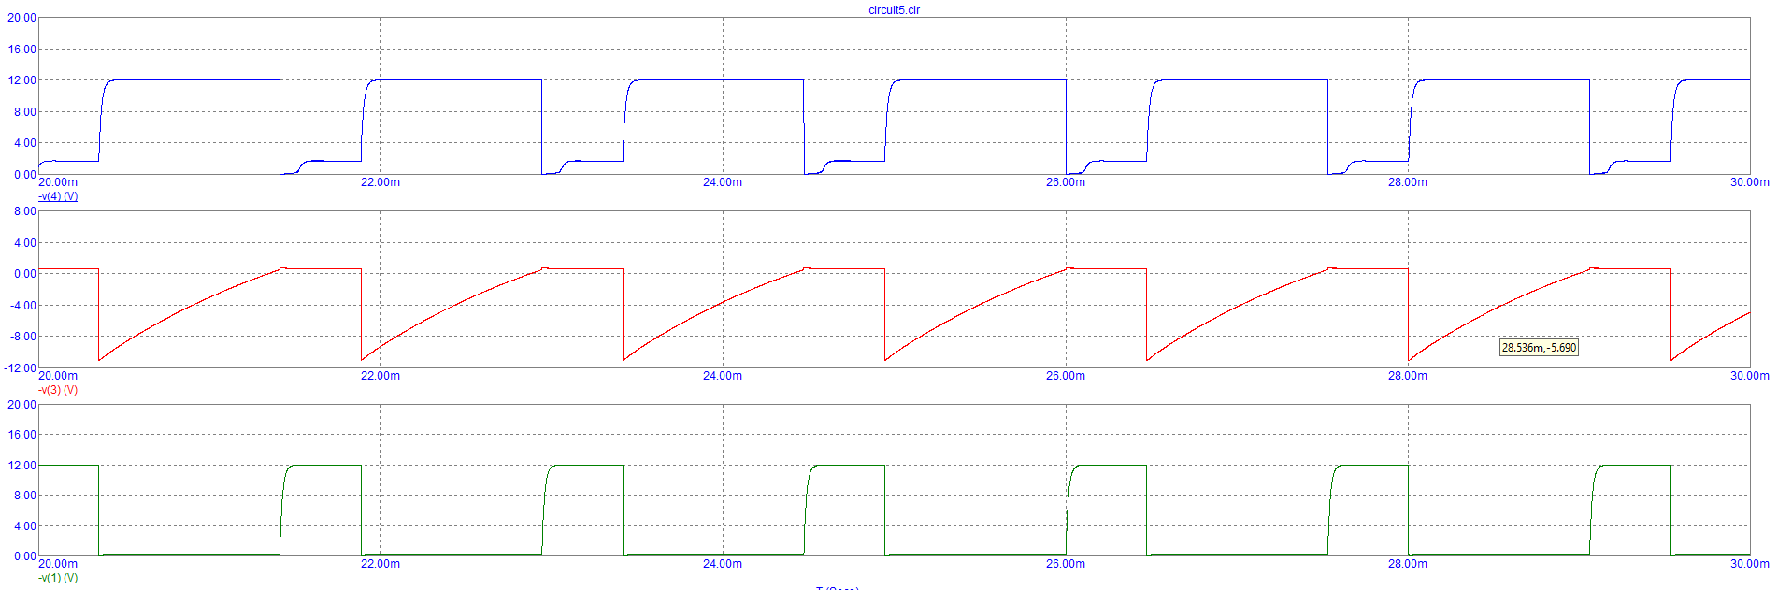

Уменьшаю длительность импульсов, уменьшив сопротивление R3 в 2 раза

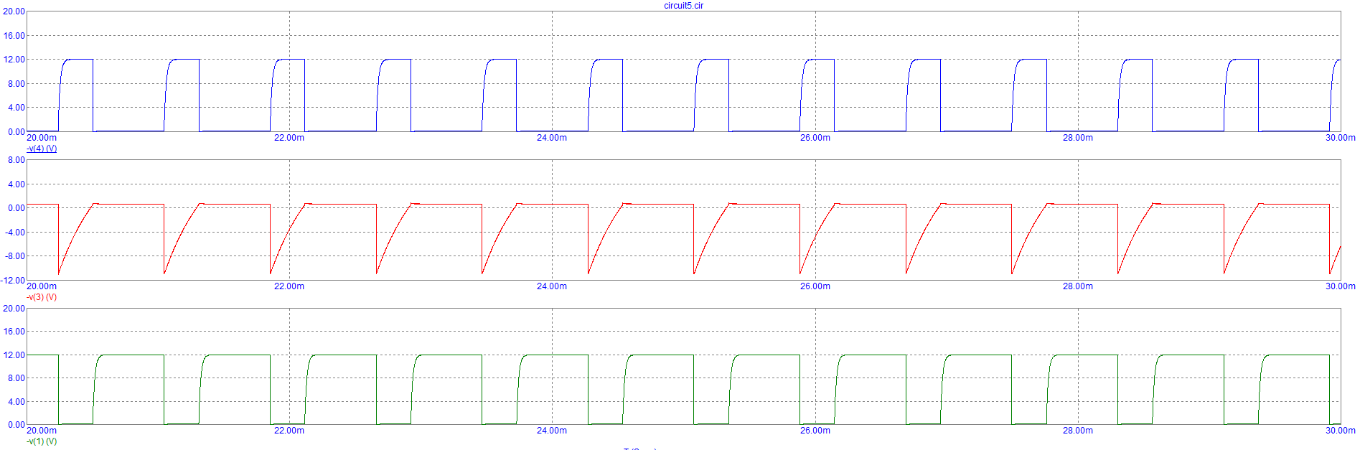

Заменяю транзистор в схеме на 2N3307:

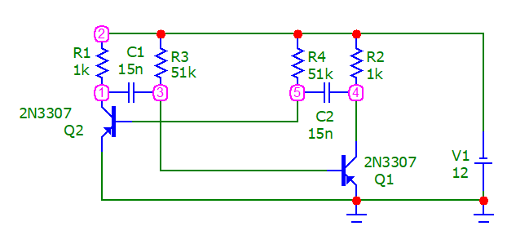

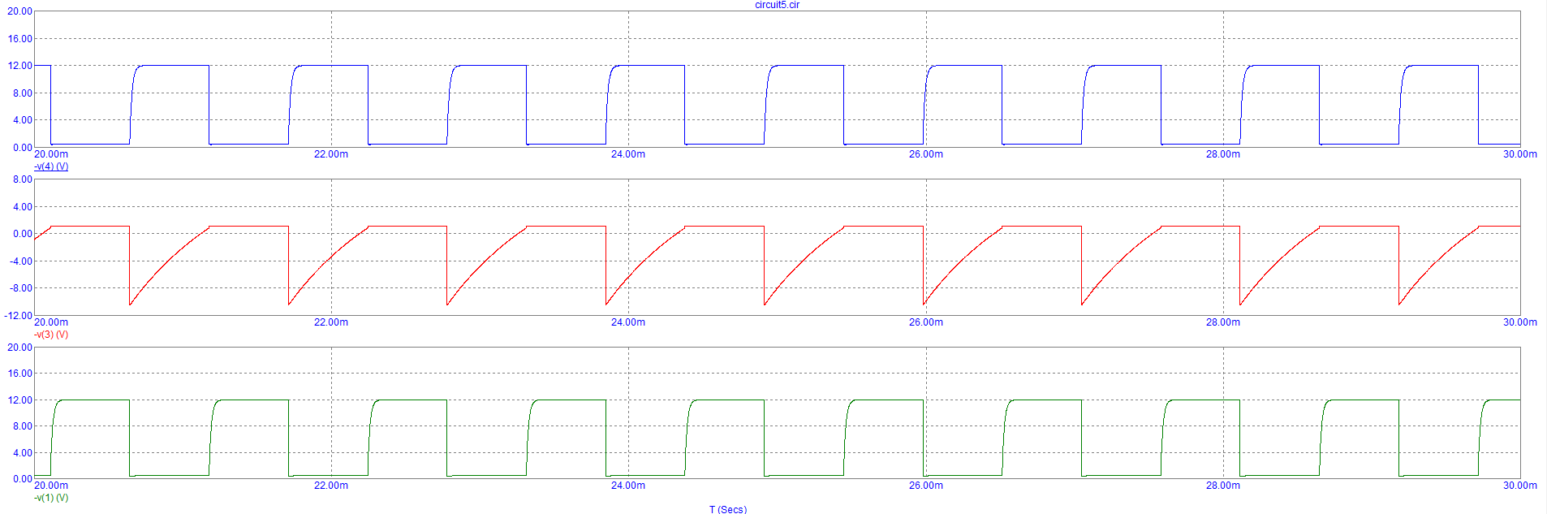

Можно заметить, что длина импульсов изменилась. Поэтому делаем вывод, что замена транзистора влияет на длительность колебания.

Uк ~= 0.48 В для закрытого состояния; Uк ~= 12 В для открытого состояния

время в открытом состоянии ~= 442 мс, в закрытом ~= 503 мс.

**Контрольные вопросы к эксперименту 6**

*1. Какие элементы имеют основное влияние на частоту мультивибратора?*

Транзисторы, цепочки ёмкостей и сопротивлений базы (на схеме рис. 30 –

цепочки R3C1 и R4C2)

*2. Как влияет замена транзистора на параметры колебания?*

Меняется длительность импульса и напряжение на коллекторе в открытом

состоянии.

*3. Чем отличается работа математической модели мультивибратора от*

*реального устройства?*

Математическая модель мультивибратора, в отличие от реального

устройства, нуждается во нарушении баланса в плечах, только тогда будет

возможно получить колебания.